Upleťte si pomlázku v táborské zoo nebo hledejte velikonoční vejce
31. 3. 2026, Tábor – Vyplácení dívek a žen pomlázkou patří k českým velikonočním tradicím, které u nás stále přetrvávají. Traduje se, že vyšleháním spleteným vrbovým proutím se předává zdraví a svěžest. Aby to fungovalo, musí být pomlázka nová a vlastnoručně spletená. Ne každý to však umí a právě ti se mohou od pátku 3. do neděle 5. dubna dostavit do táborské zoologické zahrady. Tam si pod odborným dohledem upletou vlastní pomlázku. Děti si mohou najít velikonoční vajíčko nebo si ozvláštnit návštěvu zábavným kvízem.
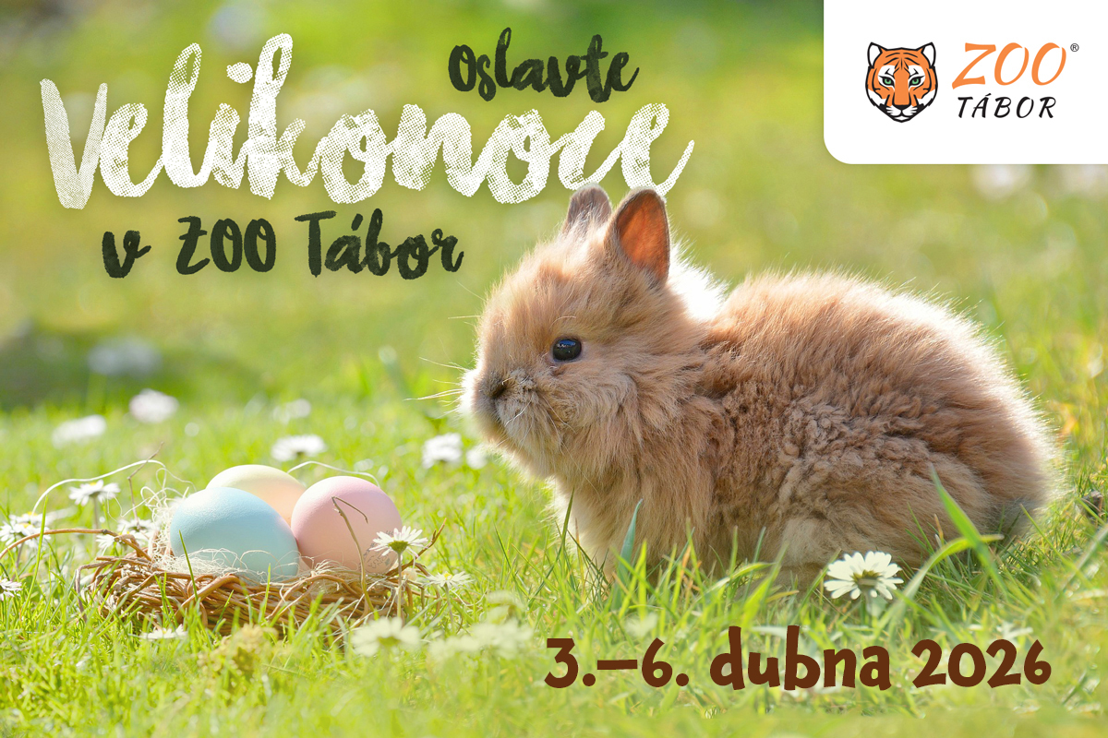
„Velikonoce jsou nejdůležitějšími křesťanskými svátky, během nichž si celý svět připomíná Ježíšovo ukřižování a následné zmrtvýchvstání. Zároveň jde o oslavu jara, kdy se postupně probouzí celá příroda. Příchod nového života nesymbolizují jen první jarní květiny, ale také mláďata, která se začínají rodit. A kde nejlépe oslavit velikonoční dny než v zoologické zahradě na čerstvém vzduchu uprostřed zvířat. Tím spíše, když vás v ní čekají speciální sváteční akce,“ říká mluvčí ZOO Tábor Filip Sušanka.
Táborská zoologická zahrada bude tento týden otevřená už od středy, hlavní velikonoční program vypukne o dva dny později. „Děti si u nás mohou najít velikonoční vajíčka, která se nám rozkutálela po celém rozhlehlém areálu. Chybět nebudou ani oblíbená komentovaná krmení a ani už tradiční pletení velikonočních pomlázek. I letos si návštěvníci mohou vyzkoušet svou zručnost a zkusit si uplést vlastní pomlázku. Pod vedením našich zkušených ošetřovatelů to zvládne úplně každý,“ dodává mluvčí zoo Sušanka.
Další novinkou pro návštěvníky je výrazné rozšíření otevírací doby od tohoto týdne. „Už ve středu 1. dubna začne jarní sezóna a rozhodně to není žádný apríl. Pro návštěvníky budeme mít opět otevřeno každý den, navíc prodloužíme otevírací dobu o jednu hodinu až do páté hodiny odpolední. Už nebudete muset čekat až na víkend, abyste navštívili naše oblíbená zvířata. Budete se k nim moct vracet klidně každý den,“ doplňuje mluvčí Sušanka.

Rozlohou největší zoologická zahrada jižních Čech a největší soukromá zoo v Česku ZOO Tábor patří k nejmladším zahradám v Česku. Vznikla v květnu 2015 poté, co ji od insolvenčního správce koupil pražský developer a biolog Evžen Korec. Tím ji zachránil před likvidací a rozprodáním zvířat. Pro veřejnost byla ZOO Tábor otevřena o měsíc později. V roce 2025 ji navštívilo 119 400 lidí. ZOO Tábor je nejvíce navštěvovaným místem táborského regionu a patří mezi nejnavštěvovanější místa Jihočeského kraje. Zoo je v zimním období otevřena pouze o víkendech a státních svátcích od 9:00 do 16:00.
Hlavním posláním zoo je chov a ochrana ohrožených druhů zvířat. Nejvýznamnějším projektem táborské zoo je reintrodukce zubra evropského do přírodních rezervací v Evropě. Podrobnosti o návratu tohoto majestátního tvora a možnosti, jak tento projekt podpořit, lze nalézt na webu www.zazubra.cz. Zásadním vědeckým projektem ZOO Tábor je výzkum dlouhověkosti psů a zubrů, jehož cílem je výrazně prodloužit věk. ZOO Tábor provozuje nejmodernější záchranné centrum CITES pro chladnomilné šelmy v Česku, jeho vybudování spolufinancoval Státní fond životního prostředí. Aktuálně ZOO Tábor vlastní přes 535 zvířat, která patří k 81 živočišným druhům. Více než polovina z chovaných druhů patří mezi ohrožené. Generálním sponzorem je EKOSPOL.

  - Kontakt pro média
Filip Sušanka
M: (+420) 606 688 787
T: (+420) 233 372 021
E: media@zootabor.eu
W: www.zootabor.eu

